ГБОУ СОШ №4 СП ДС «Светлячок» п.г.т.Алексеевка
Г.о.Кинель

План-конспект занятия по познавательному и речевому развитию в старшей группе
«Пернатые домашние»

Составила воспитатель
Алфёрова Е.Н.

Дата проведения занятия 3.02.2012

Конспект занятия НОД в старшей группе на тему
«Пернатые домашние» (домашние птицы).
Составлен воспитателем ГБОУ СОШ № 4 СП д/с «Светлячок»
Алфёровой Екатериной Николаевной
Вид деятельности: познавательно-исследовательский (исследование объектов окружающего мира и экспериментирование с ними), коммуникативная, игровая, двигательная.
Цель: Расширение представлений детей о домашних птицах, свойствах пера домашних птиц.
Задачи:
1. Создать условия для ознакомления детьми с особенностями жизни домашних птиц.
2. Содействовать развитию познавательного интереса, обогащению словаря, совершенствованию грамматического строя речи.
3. Побуждать детей к умению организовываться в разных видах деятельности.
Форма проведения НОД: сюжетная игра с элементами познавательно-исследовательской деятельности.
Средства деятельности:
- грамзапись голоса домашних птиц;
-видео о строении пера;
- перья курицы и утки; предметные картинки с изображением семей домашних птиц, частей тела разных домашних птиц, семейств домашних птиц на раздельных картинках;
- наблюдение №1: перья маховые, хвостовые и пуховые;
- наблюдение №2: куриные и утиные перья, тазик с водой;
- игра малой подвижности «Угадай по голосу», «Летает – не летает»;
- дидактические игры «Чего не хватает?», «Чей малыш?».

Формы организации совместной деятельности
Детская деятельность | Формы и методы организации совместной деятельности
Двигательная | Игры малой подвижности «Угадай по голосу»,  «Летает – не летает».
Игровая | Д/и «Чего не хватает?», «Чей малыш?»
Познание | Ознакомление дошкольников со строением и свойствами пера различных видов птиц.
Окружающий мир | Опыты с перьями водоплавающих и не водоплавающих птиц.
Коммуникативная | Слушание голосов домашних птиц, отгадывание загадок о домашних птицах, беседа во время опытов и дидактических игр.
Трудовая | Помощь воспитателю при подготовке к опыту и наведении порядка после НОД.

Логика образовательной деятельности.

№ | Деятельность педагога | Деятельность воспитанников | Ожидаемые результаты
1  1 | Ставит запись с голосами птиц на птичьем дворе, задаёт вопросы:  - Что вы услышали?  - Голоса каких птиц вы услышали? Изобразите их, а я ещё раз включу запись с их голосами.  Задаёт загадки про птиц:  - В деревне, в курятнике, жила птичья семья: папа, мама и дети. Отгадайте про них загадки:  Живу во дворе, пою на заре,  На голове гребешок, я горластый… (петушок).  Мама и детишки по улице шагают  Желтые комочки маму догоняют.  Они идут по улочке, спешат за мамой… (курочкой)  - Давайте отгадаем, кто спешит за мамой-курочкой? (цыплята)  - О чём мы сегодня с вами поговорим? Всё верно. Сегодня мы поговорим о птицах, которые живут рядом с нами – о домашних птицах. | Дети, сидя в уголке отдыха в группе прослушивают запись с голосами птиц на птичьем дворе; «превращаются» в домашних птиц, подражают им.  Затем отгадывают, какую же птицу изображают другие дети. После этого отгадывают загадки про птиц, делают вывод о том, какая тема сегодняшнего занятия. | Настроить на тему занятия.  Активизировать: внимание, слуховое восприятие, логическое мышление.
2 | Задает вопрос:  -А вы знаете, что у птиц есть разные оперения и с их помощью птицы летают и приспосабливаются к различной погоде?  Предлагает посмотреть видео о строении пера 2:41 мин  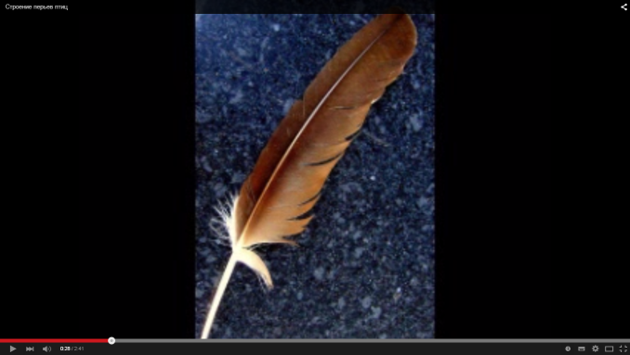 | Отвечают на вопрос, выслушивают мнение других, просматривают познавательный фильм и комментируют своё мнение о нём. | Ознакомить с новым материалом о строении пера. Обеспечить смену деятельности и подачи материала из другого источника (видео с научной информацией)
3 | Игра малой подвижности «Угадай по голосу». Воспитатель объясняет правила и выбирает водящего, следит за выполнением правил и порядком на площадке во время игры. | Дети стоят по кругу. В центре – водящий, он произносит «Га-га», играющие угадывают по голосу. По команде воспитателя разбегаются по площадке, а затем снова собираются в круг. Тот, кто оказывается в центре, становится ведущим. | Активизировать двигательную и слуховую активность; создать смену деятельности.
4 | Опыт с перьями водоплавающих и не водоплавающих птиц.  Предлагает подойти к столу, взять в руки перья и рассмотреть их. Затем предлагает провести два опыта. Обобщает ответы детей по проведённым опытам:  - Перо из хвоста птицы более тяжёлое – оно падает быстрее, а пух с грудной клетки более лёгкий и маленький. Он падает дольше.  - Перья утки покрыты специальным жиром, который отталкивает воду и не позволяет перу намокнуть. Благодаря этому утка не тонет. А у курицы перья обычные, не защищённые жиром. Поэтому они пропускают воду и перо, намокая, становится тяжелее. Курица может утонуть в воде. | Подходят к столу, берут в руки и рассматривают перья. Сдувают с ладони по очереди два пера – пуховое и маховой. Делают вывод, почему перья падают по-разному. Кто знает, говорит как называются эти перья и какова их роль для жизни птицы.  Берут утиное и куриное перо и рассматривают их. Затем опускают в таз с водой. Наблюдают, что происходит с перьями, комментируют происходящее. Делают выводы о сходстве и различии перьев утки и курицы. | Привлечь детей к проведению самостоятельного опыта. Активизировать внимание и логическое мышление, самостоятельность при проведении опытов, умение дружно работать в коллективе, умение выслушивать мнение товарищей и умение делать самостоятельные умозаключения и выводы.
5 | Игра малой подвижности «Летает – не летает».  Воспитатель встаёт в цент круга, называет одушевленные и неодушевленные предметы, которые летают и не летают. Называя предмет, воспитатель поднимает вверх руки. Например, воспитатель говорит: «Гусь летает, стул летает, самолет летает» и т. д. | Дети, стоя по кругу вокруг воспитателя,  должны поднять руки вверх, если назван летающий предмет. | Обеспечить смену деятельности, двигательную активность; создать игровой момент. Активизировать внимание детей. Вспомнить названия птиц.
6 | Дидактическая игра: «Чего не хватает?»  Воспитатель выставляет на доску предметные картинки с изображением птиц. В изображении допущены ошибки (без клюва, лап, крыльев, глаз, хвоста и т.д.)  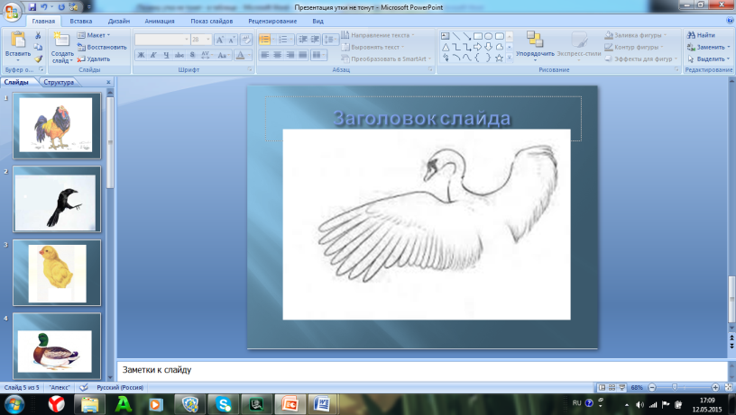 | Дети должны сказать, чего не хватает у птиц, описать чего же именно не хватает. Аргументировать, почему они так считают. | Формировать представления у детей о домашних птицах, об отличительных признаках (окраска, способ передвижения); способствовать развитию внимательности и наблюдательности; активизировать словарь по данной теме.
7 | Дидактическая игра: «Чей малыш?»  Воспитатель выставляет на доску предметные картинки с изображением птиц, например петух, гусь, курица, утка, цыплёнок и утёнок. | Дети по очереди подходят к доске и собирают семейство птиц в одну линию. При этом каждый ребёнок объясняет, почему он выбрал ту или иную картинку, в чём сходство у данного вида. | Формировать представление детей о семействах птиц (мама, папа, малыш); способствовать развитию внимания и наблюдательности; активизировать словарь по данной теме.
88 | Обобщение.  Подводит итог. Просит встать в круг.  -Я очень рада, что сегодня вы многому научились. Если утята цыплят пригласят искупаться в водоеме, они пойдут? Почему? Вспомните, какие вы молодцы сегодня были. Я очень довольна вашей работой сегодня! Но наша игра закончилась. Чтобы вы её запомнили, я дарю вам на память раскраски. Вы можете их раскрасить в свободное время. | Дети вспоминают, какие выводы были ими сделаны во время занятия. Отвечают на вопросы педагога. Получают награду за активное участие во время занятий. | Закрепить данный во время занятия материал. Активизировать память.

